今日动态
2025.1.10周五
记录人：姜娜
※一日活动篇
◎今日来园人数：18人，9人缺勤。
◎早点：鲜牛奶、多样饼干。
◎午餐：腰果薏米饭、鲍鱼烧肉、生菜豆腐皮、番茄鸡蛋汤。
◎午点：奶味方块、奶酪棒。
◎水果：草莓、哈密瓜。
姓名 | 自主签到 | 集体活动 | 午饭情况 | 午睡情况 | 午点情况 | 大便情况
高昀棋 | ☆ | ☆ | ☆ | ☆ | ☆
陈琬儿 | ☆ | ☆ | ☆ | ☆ | ☆
秦初曈 | ☆ | ☆ | ☆ | ☆ | ☆
曹钰欣 | 请假 | 请假 | 请假 | 请假 | 请假
余思纯 | 请假 | 请假 | 请假 | 请假 | 请假
张榕汐 | 请假 | 请假 | 请假 | 请假 | 请假
陆亦萱 | ☆ | ☆ | ☆ | ☆ | ☆
陈欣尹 | ☆ | ☆ | ☆ | 13:15点后入睡 | ☆
陈诗羽 | ☆ | ☆ | ☆ | ☆ | ☆
张子瑶 | ☆ | ☆ | ☆ | ☆ | ☆
陈佳奕 | ☆ | ☆ | ☆ | 13:15点后入睡 | ☆
蒋芊冉 | 请假 | 请假 | 请假 | 请假 | 请假
朱舒窈 | ☆ | ☆ | ☆ | ☆ | ☆
陈舒然 | ☆ | ☆ | ☆ | ☆ | ☆
秦昊吕 | ☆ | ☆ | ☆ | ☆ | ☆
刘一航 | ☆ | ☆ | ☆ | ☆ | ☆
万靖炘 | 请假 | 请假 | 请假 | 请假 | 请假
巢惟燚 | 请假 | 请假 | 请假 | 请假 | 请假
陆奕果 | ☆ | ☆ | 没吃完 | ☆ | ☆
沈梓诺 | ☆ | ☆ | ☆ | ☆ | ☆
陈杭昱 | ☆ | ☆ | ☆ | ☆ | ☆
蒋一帆 | 请假 | 请假 | 请假 | 请假 | 请假
陈宥和 | ☆ | ☆ | ☆ | 13:15点后入睡 | ☆
郭云溪 | 请假 | 请假 | 请假 | 请假 | 请假
吕泰麟 | ☆ | ☆ | ☆ | ☆ | ☆
傅逸轩 | 请假 | 请假 | 请假 | 请假 | 请假
詹俊辉 | ☆ | ☆ | ☆ | ☆ | ☆
自主签到：能找到自己的学号，根据图卡自主搭建签到☆
集体活动：能够中集体活动中认真倾听，积极举手发言。☆
午饭情况：能够独立把饭菜吃完☆
午睡情况：能够在13:15前入睡☆
午点情况：能够独立把午点吃完☆

※区域活动篇
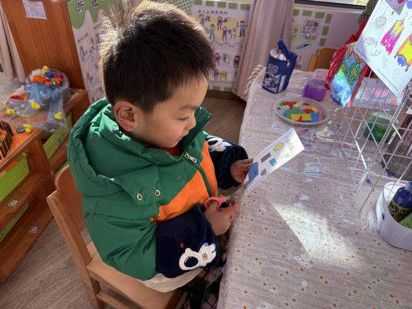 | 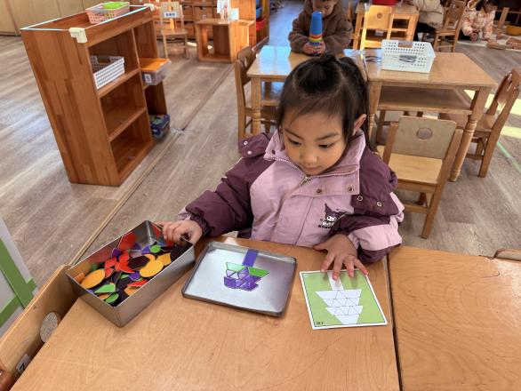
薇薇、陆亦萱在生活区编辫子。 | 乐乐和姐姐在益智区玩蛇行棋。
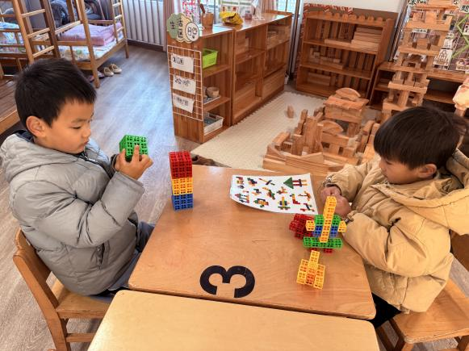 | 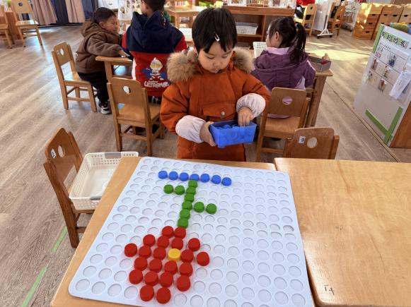
刘一航和蒋一帆在益智区玩对战方块。 | 傅逸轩在科学区玩果蔬匹配的游戏。

※户外活动篇
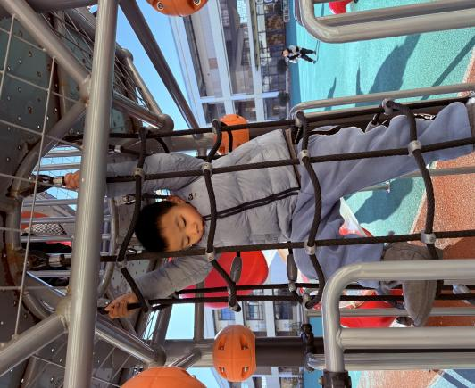 | 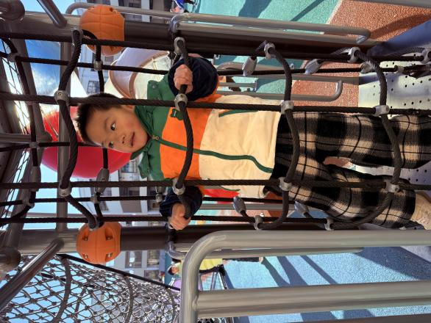

※集体活动篇
健康：我会自己盖被子
孩子们每天都在幼儿园午睡，自己盖被子。但是盖不好，容易着凉感冒。本次活动通过观察图片，让幼儿了解盖被子的重要性，然后以儿歌的形式引导孩子了解并逐渐掌握正确盖被子的方法，并尝试自己盖好被子。
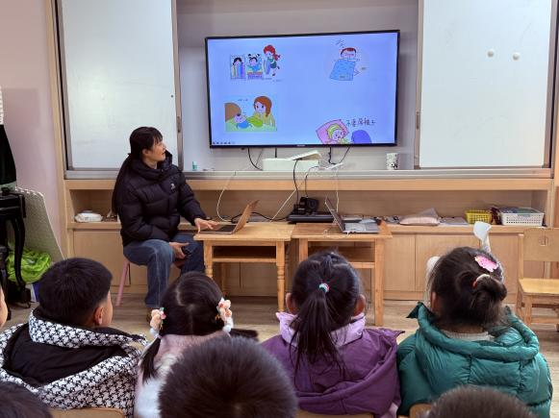 | 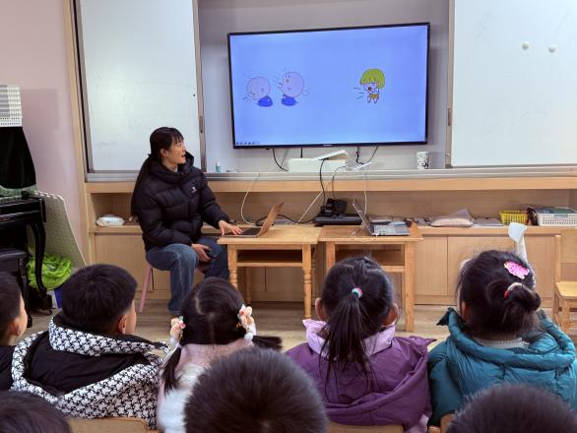
活动中高昀棋、陈琬儿、秦初曈、陆亦萱、陈欣尹、陈诗羽、张子瑶、陈佳奕、朱舒窈、陈舒然、秦昊吕、刘一航、陆奕果、沈梓诺、陈杭昱、陈宥和、吕泰麟、詹俊辉小朋友了解盖好被子的重要性，乐意自己动手盖被子。

※温馨提示篇
今天周五，全体幼儿3:30放学，请安排好时间准时来接。

